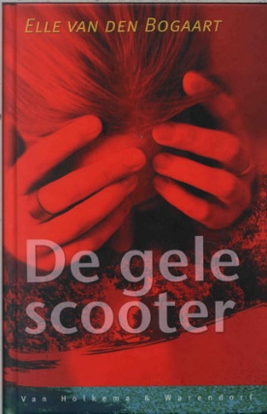
De gele scooter
Elle Van Den Bogart Van Holkema & Warendorf Vijfde druk 2009 143 bladzijdes
Motiverende keuze: ik heb dit boek gekozen door de foto die voorop staat. Ik wouw graag het verhaal erachter weten. Ook de titel leek me wel interessant.
Personages: Wies= het meisje die aangerand werd. Zij is een gewoon meisje tot dat ze aangerand wordt.
Isis= Is ook een heel gewoon meisje. Nadat ze heeft gehoord dat er iemand werd aangerand en dat spike haar heeft bedreigt is ze heel erg op haar hoeden en gestresst.
Spike= de jongen die Wies heeft aangerand. Hij is erg gestresst en zijn vader is hele nare man is die niet goed zorgt voor zijn moeder en die haar ook regelmatig slaat. Zijn docent deed ook iets naars op school en hij moet ook nog werken en naar zijn vrienden dus door al die dingen bij elkaar heeft hij Wies verkracht.
Thema: het thema van dit boek is misdaad. Er wordt iemand verkracht en daar gaat het verhaal over.
Gevoelens: ik kon me goed vinden in het verhaal van Isis want ik heb het natuurlijk nooit meegemaakt maar als het zou gebeuren zou ik denk ik het zelfde reageren.
Boodschap: de boodschap in dit verhaal is
Eind: het is een openeind want de laatste zin is: zullen we dansen? Vraagt het meisje. Dus je weet niet of ze nog vriendinnen worden of dat ze na het feest gewoon niks meer met elkaar doen.
Eindoordeel: Mijn eindoordeel over dit boek is goed want ik vind dat het goed geschreven is. Ik vind het fijn om te lezen wat ze denken

Verwerkings opdracht:
Opdracht 3:
Hoi Wies, Ik vond het feestje van vorige week heel erg leuk. Ik hoop dat jij het ook leuk vond. Ga je ook alweer naar school? Misschien zitten we op de zelfde school. Ik dacht misschien wil je een keertje afspreken? Dat lijkt me erg leuk. Dan kunnen we nog wat verder praten over alles wat gebeurt is of natuurlijk over iets anders. Als dit allemaal te snel voor je gaat begrijp ik dat natuurlijk. Als dat niet zo is mag ik dan misschien je telefoon nummer dan kunnen we misschien appen dat is wat makkelijker. Doei groetjes Isis.

Hoi Isis, Ik vond het feestje van vorige week ook erg leuk. Ja ik ga zins kort weer naar school aan het begin vond ik het best spannend maar na een dag was het weer het zelfde. Het lijkt me ook wel leuk om een keertje af te spreken. Zullen we het dan bij mij thuis doen? Het gaat voor mij wel een beetje snel maar dat maakt niet uit. Mijn telefoon nummer geven is wel handig kunnen we ook afspreken voor wanneer. Mijn telefoon nummer is: 06-12345678. App me maar een keer. Groetjes Wies.

